Министерство образования и науки Российской Федерации

ФЕДЕРАЛЬНОЕ ГОСУДАРСТВЕННОЕ БЮДЖЕТНОЕ
ОБРАЗОВАТЕЛЬНОЕ УЧРЕЖДЕНИЕ
ВЫСШЕГО ПРОФЕССИОНАЛЬНОГО ОБРАЗОВАНИЯ
«САРАТОВСКИЙ ГОСУДАРСТВЕННЫЙ УНИВЕРСИТЕТ
ИМЕНИ Н.Г. ЧЕРНЫШЕВСКОГО»

Кафедра математической
кибернетики и компьютерных наук

Нейронная сеть Хопфилда. Ядерная ассоциативная память. Распознавание символьной информации.

КУРСОВАЯ РАБОТА

Студента 3 курса 351 группы
направления 231000 — Программная инженерия
факультета КНиИТ
Тришкина Даниила Викторовича

Научный руководитель
доцент, к. ф.-м. н. ______________________ А.С.Иванов

Заведующий кафедрой
к.ф.-м.н. ______________________ А. С. Иванов

Саратов 2014
Содержание
ВВЕДЕНИЕ 3
1 Искусственные нейронные сети 4
1.1 Применения ИНС 5
1.2 Классификация ИНС 7
1.3 Примеры ИНС 8
1.3.1 Персептрон 8
1.3.2 Нейронная сеть Кохонена 11
1.3.3 Нейронная сеть Хопфилда 12
Ассоциативная и ядерная ассоциативная память 15
2.1 Ассоциативная память 15
2.2 Ядерная ассоциативная память 16
3 Практические исследования 18
3.1 Решаемая задача 18
3.2 Характеристики ИНС 18
3.3 Устройство работы системы с сетью Хопфилда 19
3.4 Устройство работы системы с ядерной ассоциативной памятью 21
4 Заключение 24
СПИСОК ИСПОЛЬЗОВАННЫХ ИСТОЧНИКОВ 25

ВВЕДЕНИЕ

С каждым годом все больше и больше задач, привычных для человека, перекладывается на долю электронных систем. Развитие таких систем, способных заместить человека в его работе, началось с интереса к процессам, протекающим в головном мозге человека. Этот интерес привел к появлению так называемых искусственных нейронных сетей - систем, моделирующих, в некоторой степени, эти процессы.
В данной работе приведены примеры сетей, которые моделируют процесс ассоциативного мышления человека применительно к распознаванию символьной информации.

1 Искусственные нейронные сети

В 60-80 годах XX века приоритетным направлением исследований в области искусственного интеллекта были экспертные системы. Экспертные системы хорошо себя зарекомендовали, но только в узкоспециализированных областях. Для создания более универсальных интеллектуальных систем требовался другой подход. Наверное, это привело к тому, что исследователи искусственного интеллекта обратили внимание на биологические нейронные сети, которые лежат в основе человеческого мозга.
У нейронных сетей много важных свойств, но ключевое из них – это способность к обучению. Обучение нейронной сети в первую очередь заключается в изменении «силы» синаптических связей между нейронами.
Искусственная нейронная сеть (ИНС) — математическая модель, а также её программная или аппаратная реализация, построенная про принципу организации и функционирования биологических нейронных сетей — сетей нервных клеток живого организма. [1]
В общем случае ИНС состоят из соединенных в сеть искусственных нейронов. Каждый такой нейрон является атомарным вычислительным элементом данной сети. Связь между нейронами осуществляется через синапсы - характеризуют силу связи скалярным значением. В нейроне присутствуют такие элементы как сумматор - аналог тела клетки нейрона, определяет уровень возбуждения нейрона, и функция активации - определяет окончательный выходной сигнал нейрона.

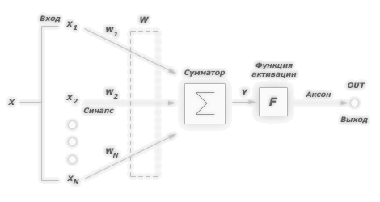Рисунок 1

На Рисунке 1 проиллюстрирован пример модели нейрона. Данная модель игнорирует многие свойства своего биологического двойника. Например, она не принимает во внимание задержки во времени, которые воздействуют на динамику системы. Входные сигналы сразу же порождают выходной сигнал. И, что более важно, данная модель нейрона не учитывает воздействий функции частотной модуляции или синхронизирующей функции биологического нейрона, которые ряд исследователей считают решающими.

1.1 Применения ИНС
Задача распознавания образов и классификации. В качестве образов могут выступать различные по своей природе объекты: символы текста, изображения, образцы звуков и т.д. При обучении сети предлагаются различные образцы образов с указанием того, к какому классу они относятся. Образец, как правило, представляется как вектор значений признаков. При этом совокупность всех признаков должна однозначно определять класс, к которому относится образец. В случае, если признаков недостаточно, сеть может соотнести один и тот же образец с несколькими классами, что неверно. По окончании обучения сети ей можно предъявлять неизвестные ранее образы и получать ответ о принадлежности к определённому классу.
Задача принятия решений и управления. Эта задача близка к задаче классификации. Классификации подлежат ситуации, характеристики которых поступают на вход нейронной сети. На выходе сети при этом должен появиться признак решения, которое она приняла. При этом в качестве входных сигналов используются различные критерии описания состояния управляемой системы.
Задача кластеризации. Под кластеризацией понимается разбиение множества входных сигналов на классы, при том, что ни количество, ни признаки классов заранее не известны. После обучения такая сеть способна определять, к какому классу относится входной сигнал. Сеть также может сигнализировать о том, что входной сигнал не относится ни к одному из выделенных классов — это является признаком новых, отсутствующих в обучающей выборке, данных. Таким образом, подобная сеть может выявлять новые, неизвестные ранее классы сигналов.
Задача прогнозирования. Способности нейронной сети к прогнозированию напрямую следуют из её способности к обобщению и выделению скрытых зависимостей между входными и выходными данными. После обучения сеть способна предсказать будущее значение некой последовательности на основе нескольких предыдущих значений и (или) каких-то существующих в настоящий момент факторов.
Задача аппроксимации. Нейронные сети могут аппроксимировать непрерывные функции. От выбора нелинейной функции может зависеть сложность конкретной сети, но с любой нелинейностью сеть остаётся универсальным аппроксиматором и при правильном выборе структуры может достаточно точно аппроксимировать функционирование любого непрерывного автомата.
Задача сжатия данных и ассоциативная память. Способность нейросетей к выявлению взаимосвязей между различными параметрами дает возможность выразить данные большой размерности более компактно, если данные тесно взаимосвязаны друг с другом. Обратный процесс — восстановление исходного набора данных из части информации — называется (авто)ассоциативной памятью. Ассоциативная память позволяет также восстанавливать исходный сигнал/образ из зашумленных/поврежденных входных данных.

1.2 Классификация ИНС
Существует достаточно много видов ИНС, их можно различать по характерным признакам работы и архитектуры.
По типу входной информации различают: аналоговые НС — используют информацию в форме действительных чисел; двоичные НС — информация представлена в двоичном виде.
По характеру обучения различают: обучение с учителем — выходное пространство НС известно; без учителя — нейронная сеть формирует выходное пространство решений только на основе входных воздействий. Такие сети называют самоорганизующимися;
По характеру настройки синапсов различают: сети с фиксированными связями — весовые коэффициенты нейронной сети выбираются сразу, исходя из условий задачи; сети с динамическими связями — для них в процессе обучения происходит настройка синаптических связей;
По времени передачи сигнала различают: асинхронные — в каждый момент времени свое состояние меняет лишь один нейрон; синхронные — состояние меняется сразу у целой группы нейронов, как правило, у всего слоя;
По внутреннему устройству связей различают: слоистые нейронные сети — нейронные сети, в которых нейроны разбиты на отдельные группы (слои) так, что обработка информации осуществляется послойно; полносвязные — каждый нейрон передает свой выходной сигнал остальным нейронам, включая самого себя. Выходными сигналами сети могут быть все или некоторые выходные сигналы нейронов после нескольких тактов функционирования сети. Все входные сигналы подаются всем нейронам.
По характеру связей различают: сети прямого распространения — все связи направлены строго от входных нейронов к выходным; рекуррентные нейронные сети — сигнал с выходных нейронов или нейронов скрытого слоя частично передается обратно на входы нейронов входного слоя (обратная связь); радиально-базисные функции — вид многослойной нейронной сети, имеющий скрытый слой из радиальных элементов и выходной слой из линейных элементов; самоорганизующиеся карты — такой класс многослойных нейронных сетей, как правило, обучается без учителя и успешно применяется в задачах распознавания.
В общем случае, сеть Хопфилда является рекуррентной, полносвязной, двоичной, асинхронной или синхронной, с динамическими связями. В различных реализациях возможно варьирование некоторых характеристик, но эта сеть всегда будет рекуррентной и полносвязной.

1.3 Примеры ИНС
В основе всех современных разработок нейронных сетей лежат родоначальники, одни из самых первых решений нейронных сетей приведу в пример здесь, чтобы образовать базу, на которой построены дальнейшие разработки, представленные в этой работе.

1.3.1 Персептрон
В качестве научного направления искусственные нейронные сети впервые заявили о себе в 40-е годы. Стремясь воспроизвести функции человеческого мозга, исследователи создали простые аппаратные (а позже программные) модели биологического нейрона и системы его соединений, которые получили название персептроны. Когда нейрофизиологи достигли более глубокого понимания нервной системы человека, эти ранние попытки стали восприниматься как весьма грубые аппроксимации. Тем не менее, именно на персептронах были достигнуты первые впечатляющие результаты, стимулировавшие дальнейшие исследования, приведшие к созданию более изощренных сетей. [2]
Простая нейронная модель, разработанная Маккалокком и Питтсом в 1943 году, показана на Рисунке 2. Принцип работы обученной сети заключается в суммировании значений входного вектораумноженных на соответствующие значения веса из вектора, что охарактеризует силу потенциальной связи запомненных значений с поступающими на вход, и если это значение выше порога (проверка происходит в пороговой функции или, что тоже самое, в функции активации), то на выходе получаем единицу, иначе — ноль.

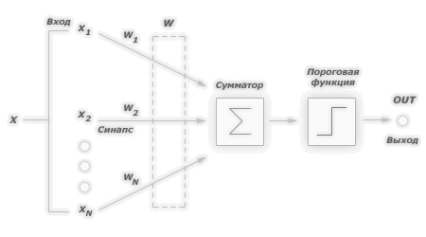Рисунок 2

Именно такие системы и множество им подобных называются — персептронами. Персептроны состоят из одного слоя искусственных нейронов, соединенных с помощью весовых коэффициентов с множеством входов, модель организации изображена на Рисунке 3. Работа однослойного персептрона может быть описана формулой:. Обучение данной сети является обучением с учителем. Если обучать сеть используя дельта-правило, то обучение будет описываться следующей формулой:, где— коэффициент скорости обучения,— разница между требуемым и реальным выходом.

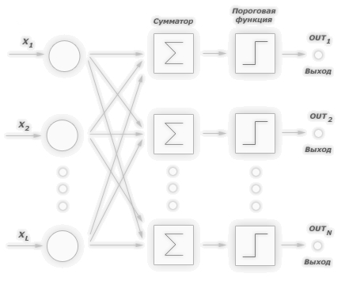Рисунок 3

В 60-е годы персептроны вызвали большой интерес и оптимизм, исследователи во всем мире стремились изучить возможности этих систем. Первоначальная эйфория сменилась разочарованием, когда оказалось, что персептроны не способны обучиться решению ряда простых задач. Минский строго проанализировал эту проблему и показал, что имеются жесткие ограничения на то, что могут выполнять однослойные персептроны. Примером задачи, которую не способен решить однослойный персептрон, является операция «исключающего или» или «XOR». Если описать входной вектор как, а вектор весов как, то работа данного однослойного персептрона будет описана формулой:. Никакие значения весовне могут обеспечить адекватную работу сети для данной функции. [2]
Теория персептронов является основой для многих других типов искусственных нейронных сетей, а сами персептроны являются логической исходной точкой для изучения искусственных нейронных сетей.

1.3.2 Нейронная сеть Кохонена
Для применения нейронных сетей Кохонена в задачах классификации требуется некоторая формализация. На вход сети подается вектор значений соответствующий отправляемому на классификацию объекту. Количество нейронов во входном слое равно размерности этого вектора. Количество же выходов определяется количеством классов, т. е. если всего классов, то количество нейронов в выходном слое тоже будет. Таким образом, каждый нейрон в выходном слое «отвечает» за свой класс. Значения, которые принимают нейроны в выходном слое, отображают насколько вектор классифицируемого объекта на входе близок, по мнению нейронной сети Кохонена, к тому или иному классу. Чем вероятнее, что объект принадлежит к тому или иному классу, тем больше значение на выходе у соответствующего нейрона. Также можно оперировать лишь целыми значениями на выходе, руководствоваться принципом «победитель забирает все», т. е. на выходе либо ноль, либо единица. [3]
Принцип работы уже обученной нейронной сети Кохонена следующий. Нейроны входного слоя не выполняют никаких вычислений и служат лишь точками разветвления. Каждый нейрон входного слоясоединен с каждым нейроном скрытого слоя, который называют слоем Кохонена, отдельным весом, так, например, первый нейрон входного слоя соединен с первым нейроном слоя Кохонена весом. Нейроны слоя Кохонена складывают поступающие значения и подают их на нейроны выходного слоя: один нейрон слоя Кохонена — один нейрон выходного слоя. Иллюстрация сети дана на Рисунке 4.
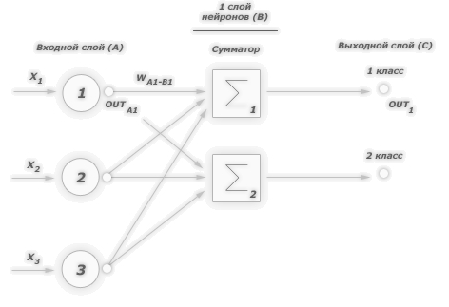Рисунок 4
Выход k-ого нейрона можно описать следующей формулой: . Как правило, на выходе нейронной сети еще устанавливают некоторый интерпретатор, который будет выдавать номер класса, которому соответствует максимальный сигнал на оном.

1.3.3 Нейронная сеть Хопфилда
Данная нейронная сеть может быть использована как автоассоциативная память. Очень хорошо подходит для задач распознавания образов. В общем случае является полносвязной, рекуррентной сетью с симметричной матрицей связей.
Принцип её работы заключается в постепенном схождении сети к одному из аттракторов — устойчивому состоянию, образу в ассоциативной памяти сети.
Сеть состоит из искусственных нейронов, аксон каждого нейрона связан с дендритами остальных нейронов, образуя обратную связь. Схема организации показана на Рисунке 5.
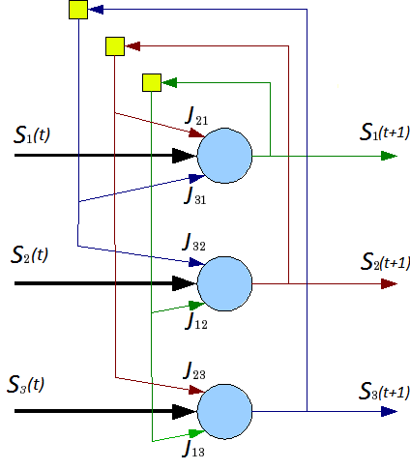Рисунок 5

Изменение состояние нейрона данной сети можно описать следующей формулой:, где— количество нейронов сети, а — матрица весовых коэффициентов, описывающих взаимодействие дендритов i-ого нейрона с аксонами j-ого. [4]
Обучение нейронной сети Хопфилда является обучением без учителя. Если производить обучение по правилу Хебба, то оно будет описываться следующей формулой:, где— входной образ, а— количество входных образов. Объем памяти этой сети достаточно сильно ограничен и равен(при использовании правила Хебба), превышение этого порога приведет неправильной работе сети.
Эта сеть может работать как в синхронном, так и в асинхронном режиме, разница состоит в том, что в асинхронном режиме сеть придет к одному устойчивому состоянию. В синхронном же режиме возможно бесконечное чередование двух различных состояний.

2 Ассоциативная и ядерная ассоциативная память

2.1 Ассоциативная память
Ассоциативная память это память с адресацией по содержанию, т.е. выборка и запись в ячейки такой памяти выполняется в зависимости от их содержимого.
Ассоциативную память можно успешно реализовать как нейронную сеть, которая должна восстанавливать предъявленный слегка измененный образ, например, с наложенным шумом или содержащий лишь важную часть исходного образа. На основе таких систем можно создавать базы знаний, эффективный поиск в которых осуществляется не по ключу, а на основе предъявленного фрагмента требуемого образа.
Автоассоциативной памятью — называют память, которая может завершить или исправить образ, но не может ассоциировать полученный образ с другим образом. Данный факт является результатом одноуровневой структуры ассоциативной памяти, в которой вектор появляется на выходе тех же нейронов, на которые поступает входной вектор. Такие сети неустойчивы. Для устойчивой сети последовательные итерации приводят к все меньшим изменениям выхода, пока в конце концов выход не становится постоянным. Для многих сетей процесс никогда не заканчивается. Неустойчивые сети обладают интересными свойствами и изучались в качестве примера хаотических систем. В определенном смысле, это может быть достигнуто и без обратных связей, например перцептроном для случаев когда устойчивость важнее изучения хаотических систем.
Гетероассоциативной памятью — называют память, в которой при поступлении стимула на один набор нейронов, реакция по обратной связи появляется на другом наборе нейронов.

2.2 Ядерная ассоциативная память
Понятие ядерной ассоциативной памяти возникло в результате решения уравнения алгоритма псевдоинверсной ассоциативной памяти в гетероассоциативном случае. [6]

Здесь — матрица входных векторов пространстваразмерности;— матрица выходных векторов пространстваразмерности;— проективный оператор. [6]
Решение было записано как:

здесьпсевдообращение Мура-Пенроуза. Если столбцы матрицылинейно независимы, то псевдоинверсную матрицу можно рассчитать по следующей формуле:

Введем матрицуразмерноститакую, что элементы этой матрицы будут являться скалярным произведением входных векторов, в матричном виде. Тогда

В окончательном варианте, вызывая процедуру ассоциативного поиска для каждого входного вектора, получим:

Эта система обладает следующим свойством: если близки входные значения, выходные тоже будут близки. [6]
Для полностью функциональной работы сети достаточно лишь знать скалярное произведение запомненных векторов и рассчитывать это произведение для поступающих на вход векторов. Это позволяет обойти порог запоминаемой информации, путем преобразование векторов в пространство более высокой размерности. Функция преобразования в такое пространство называется «ядром», отсюда и название этой памяти. Идея такова, что вектора временно преобразуются в пространство более высокой размерности и там вычисляется их скалярное произведение, также ядерное преобразование векторов должно давать линейно независимые вектора на выходе. При этом получается, что совсем необязательно хранить расширенные векторы для нормального функционирования сети такого рода.

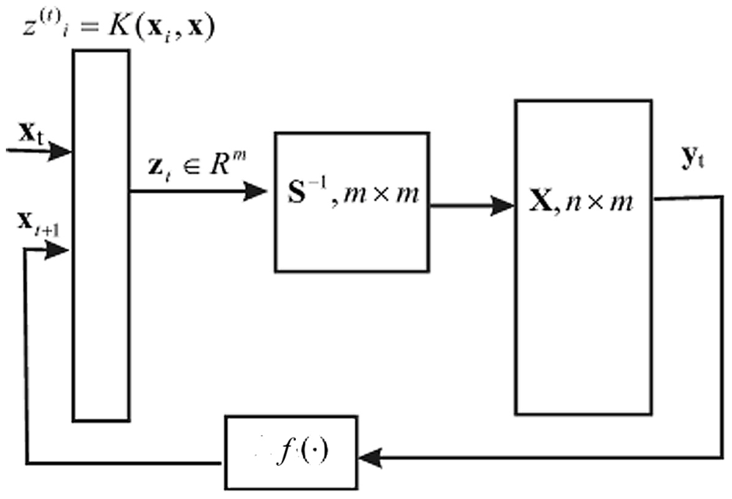Рисунок 6
На Рисунке 6 изображена схема осуществления асоциативного поиска такой нейронной сети.— функция ядра сети, а— активационная функция.
3 Практические исследования

В данной работе реализованы две модели ИНС. Первая модель представляет собой классическую сеть Хопфилда, обученную по правилу Хебба. Вторая модель — это реализация ядерной ассоциативной памяти.

3.1 Решаемая задача
Задачей, решаемой обеими сетями, является распознавание искаженных и зашумленных символьных образов.

3.2 Характеристики ИНС
Характеристики используемой мною сети Хопфилда таковы:
- двоичная
- обучается без учителя
- с динамическими связями
- асинхронная
- полносвязная
- рекуррентная
Характеристики реализованной мною сети с ядерной ассоциативной памятью таковы:
- аналоговая
- обучается без учителя
- с динамическими связями
- асинхронная
- слоистая
- радиально-базисная и рекуррентная

3.3 Устройство работы системы с сетью Хопфилда
Общие схемы сети Хопфилда были даны выше, в разделе 1.3.3. Главное отличие реализованной системы от классической сети Хопфилда состоит в том, что в ней использован принцип сети Кохонена для классификации символов и обхода ограничений, в какой-то мере, связанных с ограниченностью памяти сети Хопфилда. Таким образом, в этой системе просто объединено несколько сетей, выход каждой сети — это степень уверенности в определенном символе, которому соответствует данная сеть. Это также позволяет воспользоваться возможностью распараллеливания, т.е. одновременно вызывать функцию ассоциативного поиска для нескольких сетей.

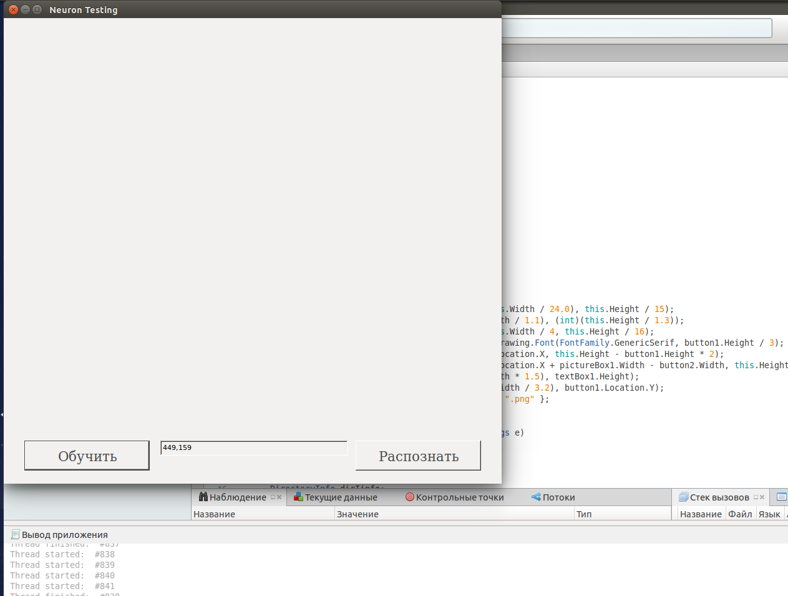Рисунок 7
Из Рисунка 7 видно, что время обучения этой системы составило ~450 мс.
Обучение системы проводилось на наборе, в общей сложности, из 60 символьных изображений. Каждое изображение приводится системой к стандарту вточек.

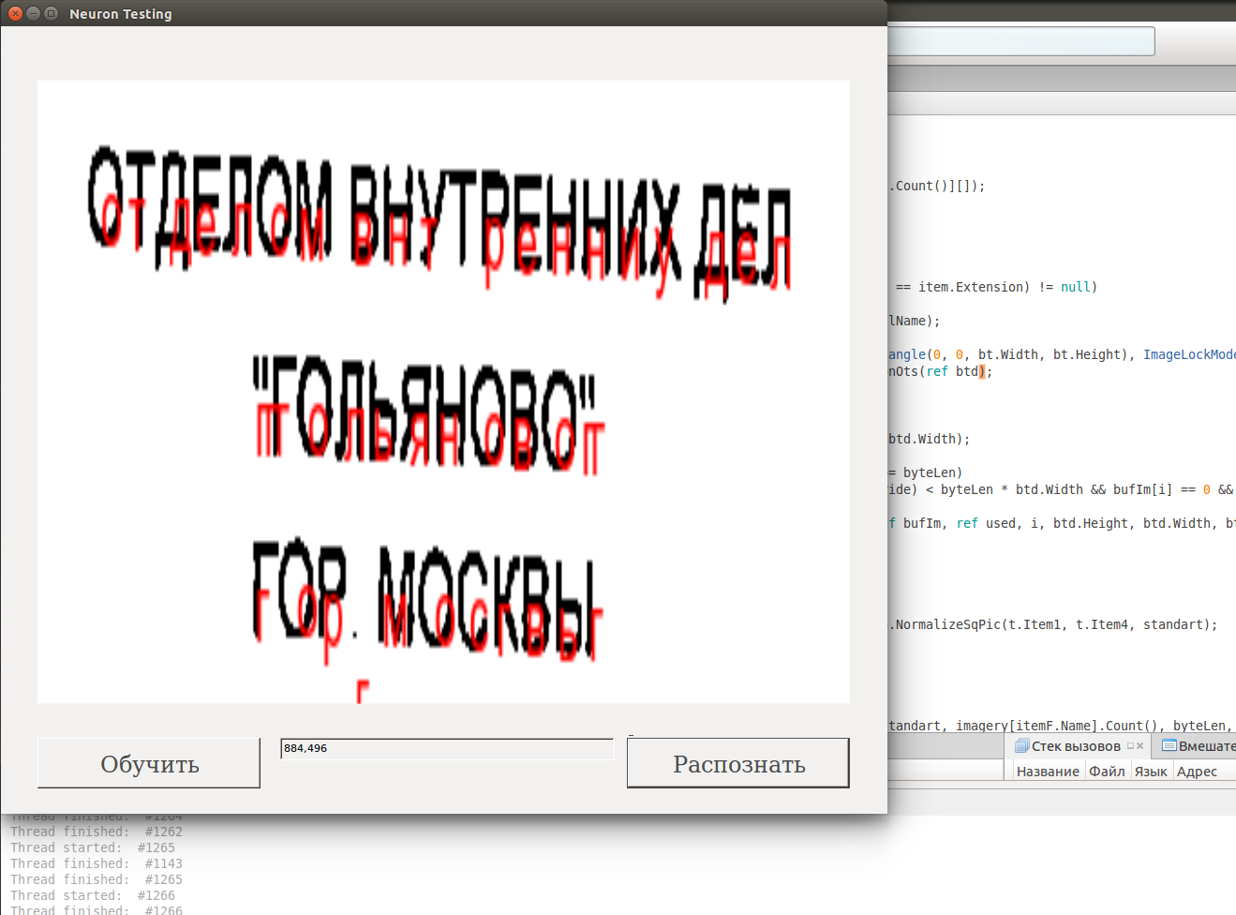Рисунок 8
На Рисунке 8 видно, что время на распознавание потрачено больше (~884 мс.), чем на обучение, это нормально для модели с ассоциативной памятью.
Рисунок 9

На Рисунке 9 изображено исходное изображение, подаваемое на вход программе. Размер этого изображенияточек. Также на Рисунке 8 видно, что изображение на выходе гораздо чище исходного — это результат работы многочисленных алгоритмов обработки изображения.

3.4 Устройство работы системы с ядерной ассоциативной памятью
Система, смоделированная с использованием сети на ядерной ассоциативной памяти, очень похожа на первую систему с сетью Хопфилда. Т.е. в этой системе используется тот же принцип организации — множество сетей, способных работать параллельно. Остается только рассмотреть конкретно схему реализации нейронной сети на ядерной ассоциативной памяти.

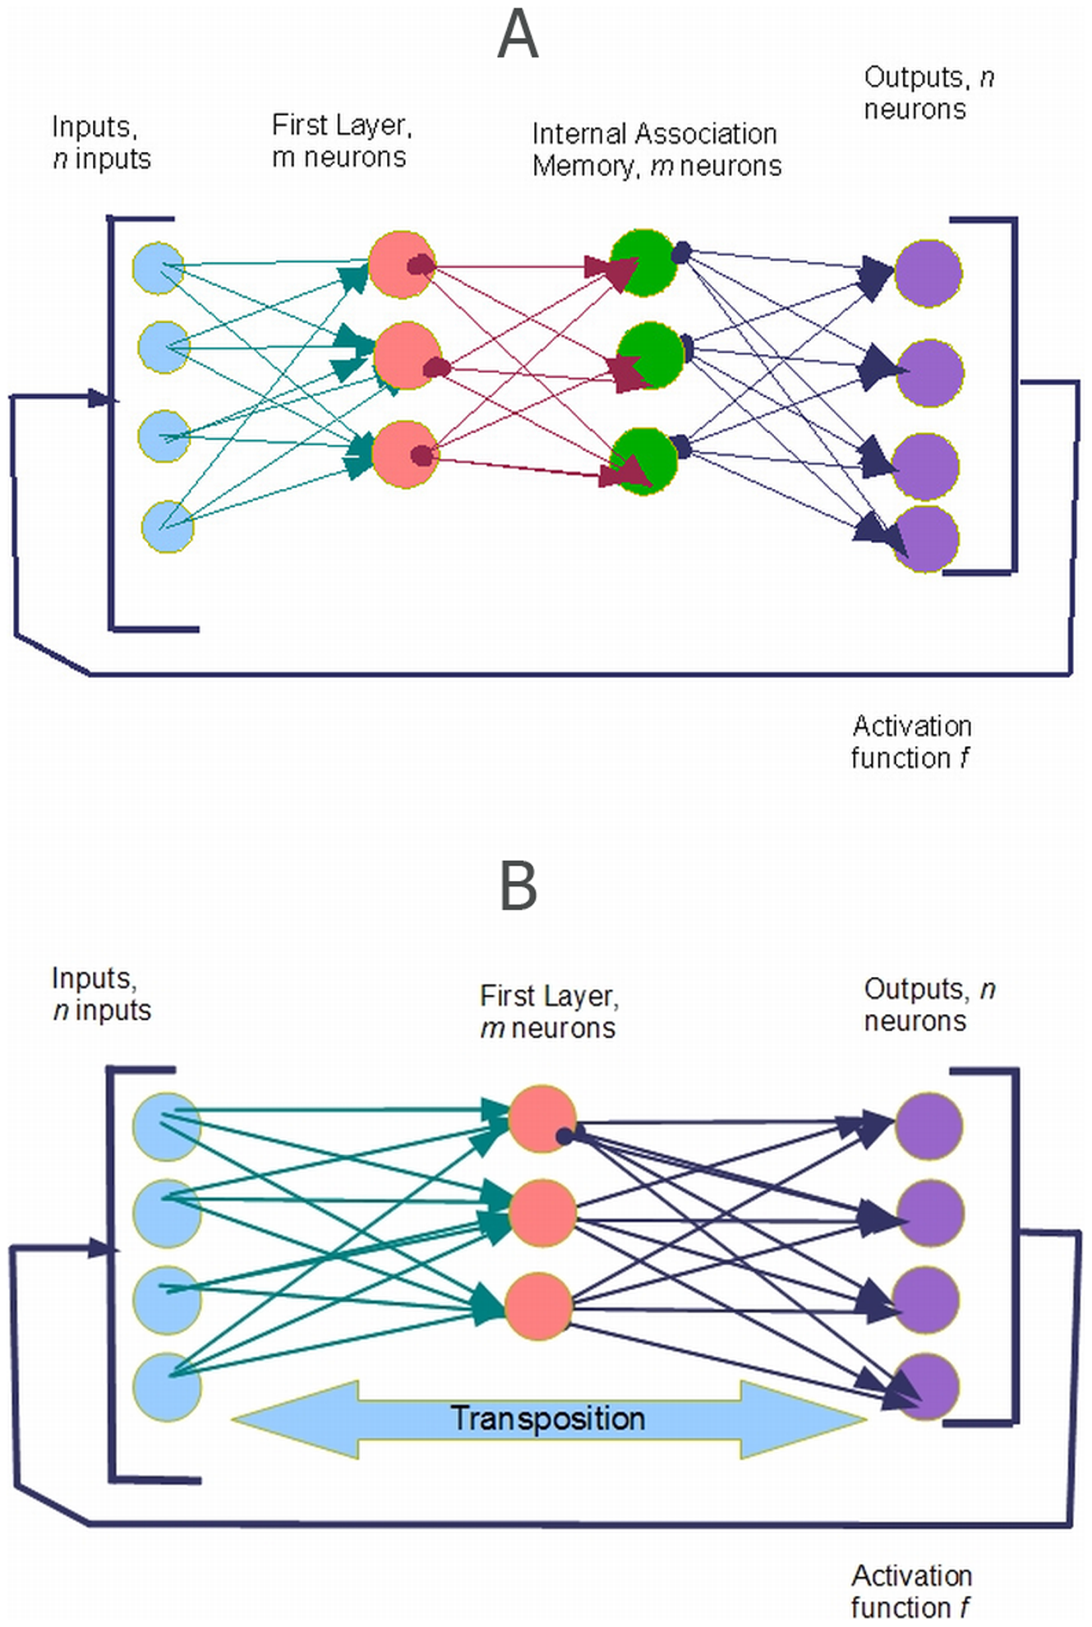Рисунок 10

В первую очередь, из Рисунка 10 (A) видно, что она слоистая. Первый слой — входные данные, никаких вычислительных операций на этом слое не происходит. На втором слое происходит вычисление функции ядра. На третьем слое происходи умножение на обратную матрицу связей. На четвертом слое применяется сигмоидальная активационная функция, что преобразует вектор действительных значений в бинарный вектор, который далее подается на вход.
В данной работе реализована укороченная версия сети, т.е. чтобы каждый раз не пересчитывать произведение обратной матрицы связей на матрицу хранимых в памяти изображений, она считается один раз — при обучении. На Рисунке 10 (B) изображена такая сеть.

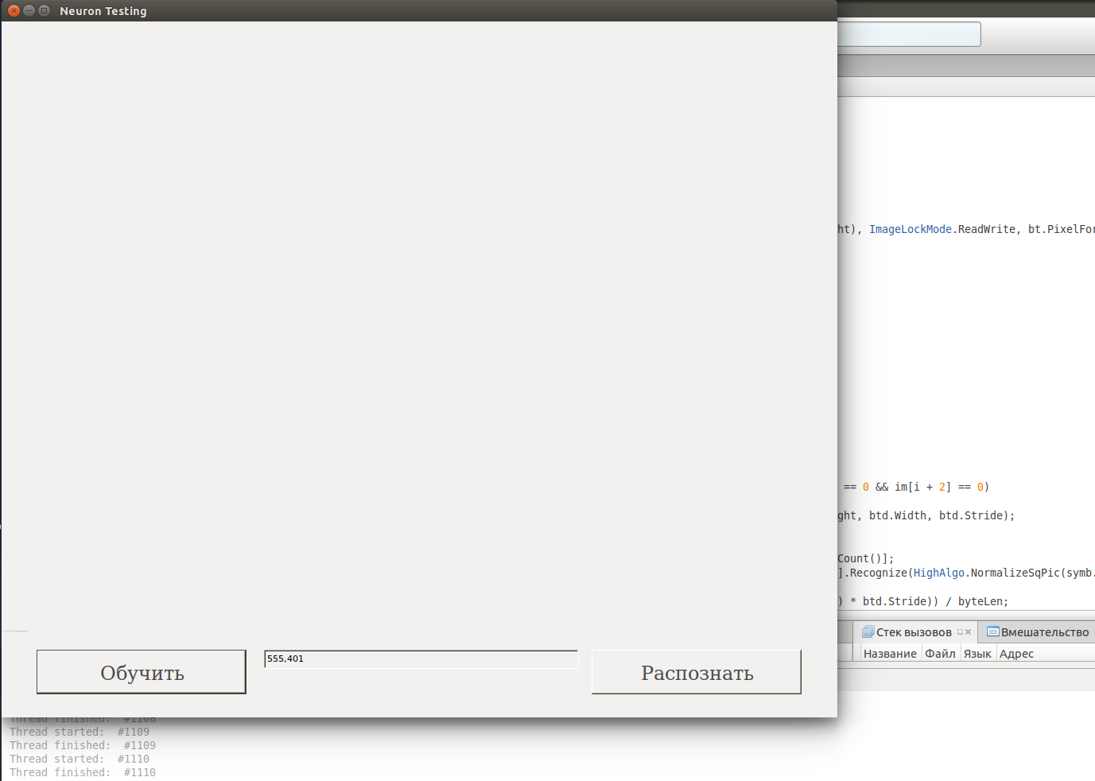Рисунок 11
Из Рисунка 11 видно, что время на обучение ушло немного больше — 555 мс. Обучение проводилось на той же выборке изображений, что и в случае с сетью Хопфилда.

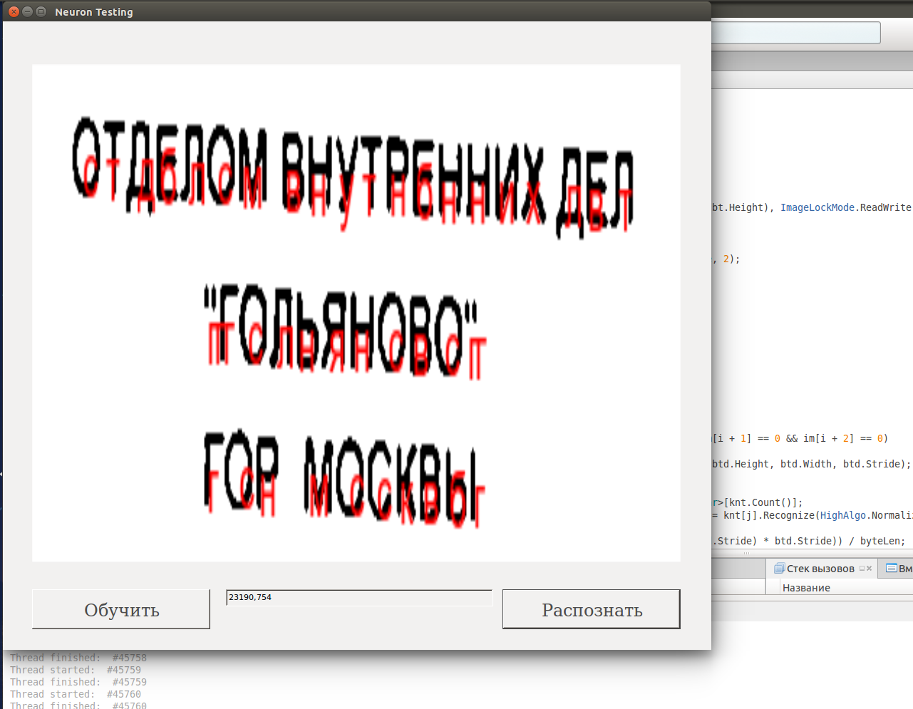Рисунок 12
На Рисунке 12 видно, что количество неправильно распознанных символов увеличено, и время выполнения ассоциативного поиска существенно увеличилось, что является результатом увеличения ложности и количества проводимых операций. Но также не исключена возможность багов в программе, которые могли привести к данным результатам.

4 Заключение

В процессе выполнения курсовой работы мною было изучено множество аспектов архитектуры и функционала ИНС для реализации систем, которые были представлены в практической части, в частности, ассоциативные нейронные сети. Особенности таких сетей позволяют говорить, что они обладают ассоциативной памятью, и использовать их в задачах распознавания образов. Также мною была изучена проблема малой памяти таких сетей и реализованы варианты её решения.

СПИСОК ИСПОЛЬЗОВАННЫХ ИСТОЧНИКОВ

- Википедия. ИНС [(Э)лектронный ресурс]. URL: http://ru.wikipedia.org/wiki/%D0%98%D1%81%D0%BA%D1%83%D1%81%D1%81%D1%82%D0%B2%D0%B5%D0%BD%D0%BD%D0%B0%D1%8F_%D0%BD%D0%B5%D0%B9%D1%80%D0%BE%D0%BD%D0%BD%D0%B0%D1%8F_%D1%81%D0%B5%D1%82%D1%8C
- Портал искусственного интеллекта [(Э)лектронный ресурс]. URL: http://www.aiportal.ru/articles/neural-networks/perceptron.html
- Портал искусственного интеллекта [(Э)лектронный ресурс]. URL: http://www.aiportal.ru/articles/neural-networks/network-kohonen.html
- Intel Developer Zone [(Э)лектронный ресурс]. URL: https://software.intel.com/ru-ru/blogs/2011/12/22/finereader-2?page=1
- Википедия. Ассоциативная апмять [(Э)лектронный ресурс]. URL: http://ru.wikipedia.org/wiki/%D0%90%D1%81%D1%81%D0%BE%D1%86%D0%B8%D0%B0%D1%82%D0%B8%D0%B2%D0%BD%D0%B0%D1%8F_%D0%BF%D0%B0%D0%BC%D1%8F%D1%82%D1%8C_%D0%BD%D0%B0_%D0%BD%D0%B5%D0%B9%D1%80%D0%BE%D0%BD%D0%BD%D1%8B%D1%85_%D1%81%D0%B5%D1%82%D1%8F%D1%85
- Научный интернет журнал PLOS [(Э)лектронный ресурс]. URL: http://www.plosone.org/article/info%3Adoi%2F10.1371%2Fjournal.pone.0010955#pone.0010955-Billings1

